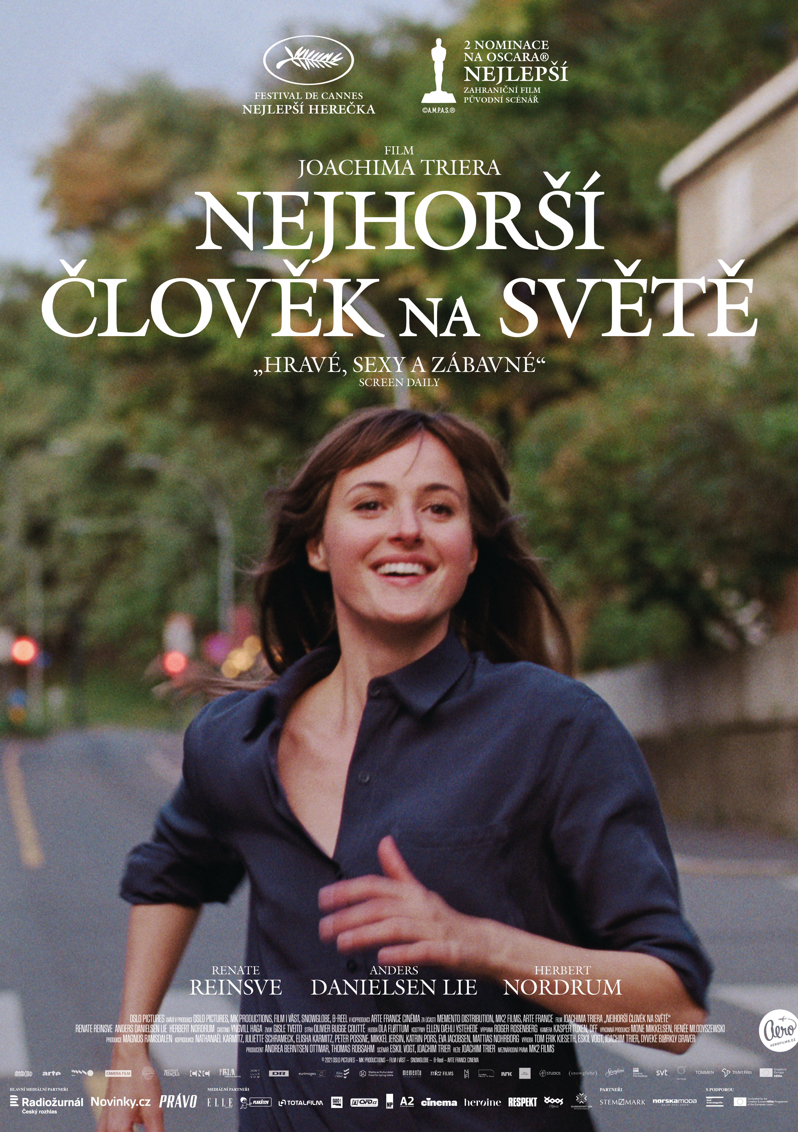
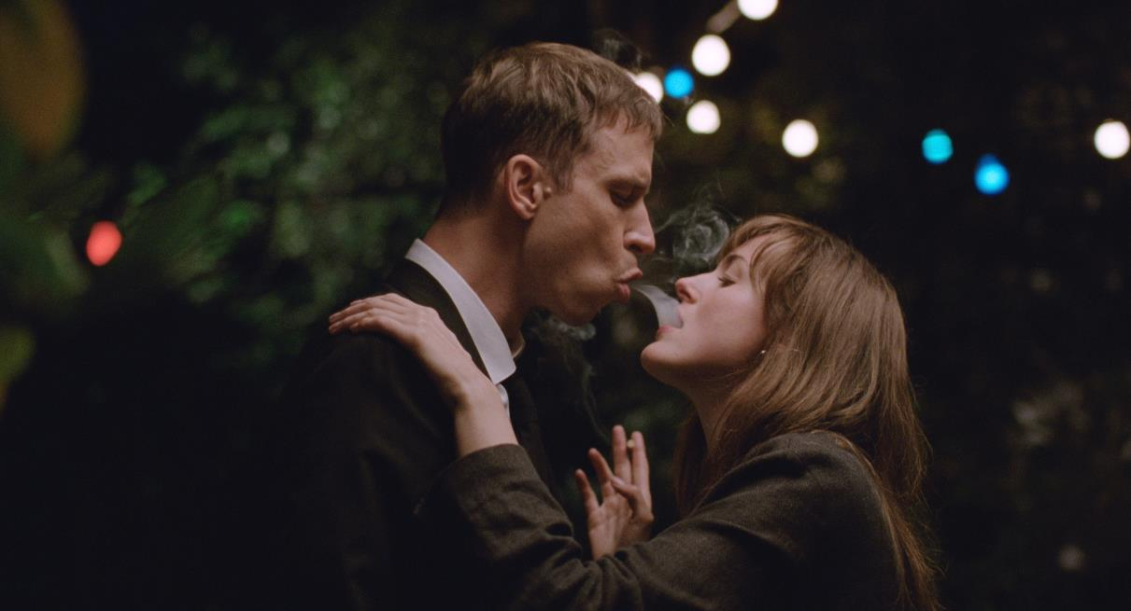
PRESSKIT
NEJHORŠÍ ČLOVĚK NA SVĚTĚ

Norsko, 2021
121 min

Režie: Joachim Trier
Scénář: Joachim Trier, Eskil Vogt
Kamera: Kasper Tuxen Foss
Střih: Olivier Bugge Coutté
Hrají: Anders Danielsen Lie, Maria Grazia Di Meo, Renate Reinsve, Hans Olav Brenner a další…

Premiéra: 17. 3. 2022

Distribuce ČR: Aerofilms

Trailer: https://youtu.be/fSvPm-Vt_G4

Více informací o filmu: https://www.aerofilms.cz/nejhorsi-clovek-na-svete/

PRESS KONTAKT:
Aerofilms | Alžběta Dlouhá | alzbeta@aerofilms.cz | +420 739 553 842
Fotografie v tiskové kvalitě a další materiály ke stažení najdete na úložném systému aero.capsa.cz (přístupové údaje na vyžádání).

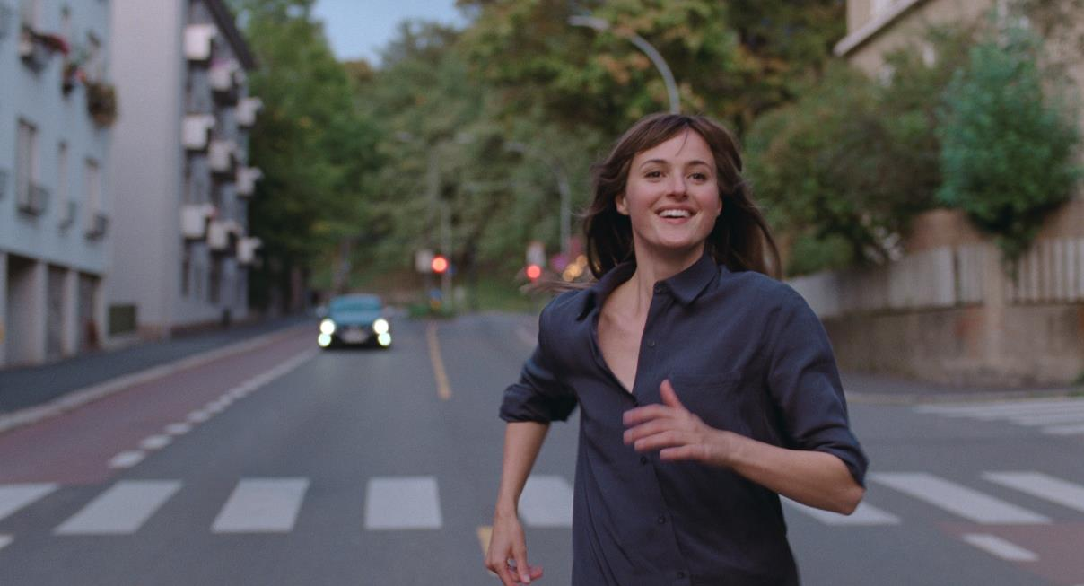
SYNOPSE

Brzy třicetiletá Julie stále hledá své místo ve světě a experimentuje, zatímco její starší přítel Aksel by se rád usadil a začal novou životní etapu. Věci se zkomplikují, když zvídavá Julie pronikne na večírek, na kterém potká mladého a okouzlujícího Eivinda... Film na pomezí dramatu a komedie vypráví vtipně, pravdivě a s citem o vztazích a životě v době, kdy můžeme mít téměř nekonečné možnosti, a přesto si připadat jako nejhorší člověk na světě. Za hlavní roli v diváckém hitu festivalu v Cannes si Renate Reinsve odnesla cenu pro Nejlepší herečku a snímek je nominovaný na Oscara za nejlepší původní scénář a zahraniční film.

PROČ TENTO FILM

„Na festivalu v Cannes člověk vidí spoustu dobrých filmů a zažije bezpočet standing ovation. Když ale potlesk ne a ne skončit a film, který jste právě zhlédli vám rozbušil srdce, máte vyhráno. Režisér Joachim Trier natočil snímek tak, jako by vám skutečně dobrý vypravěč vykládal historky z (vašeho) života. Někdy se jim smějete, jindy brečíte, ale nikdy vás nenudí. Fantastická a v Cannes oceněná Renate Reinsve, kterou jsem si pro její přirozenost zamilovala už při příchodu po červeném koberci, vás na plátně uhrane. Zrodila se hvězda a zrodil se film, který se nemůžu dočkat, až uvidím znovu v kině."
Hana Kijonka, Aerofilms

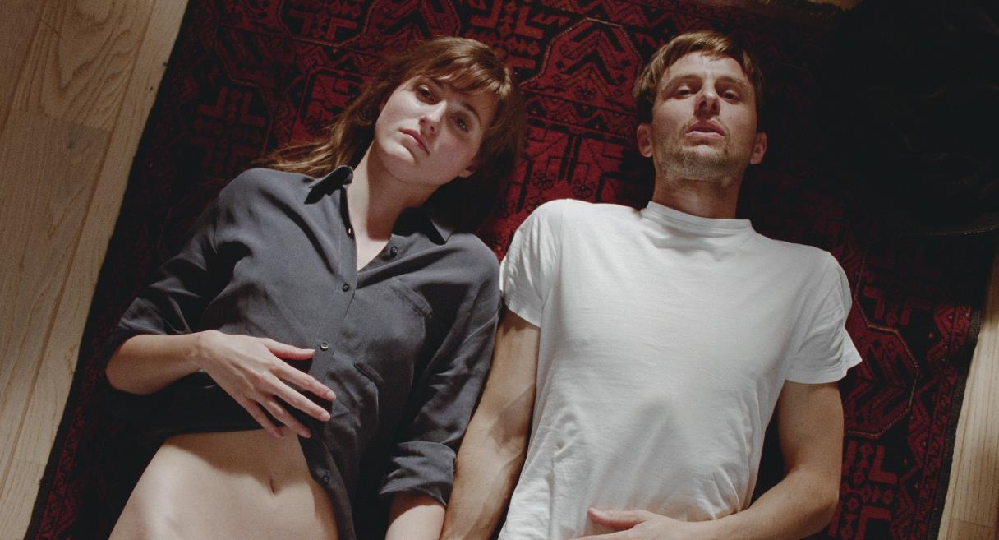

Rozhovor s joachimem trierem

Jak tento film vzniknul?
Můj předchozí snímek Thelma byl žánrový film, bylo v něm víc napětí a nadpřirozena a postavy v něm nesouvisely tolik s mým vlastním životem. Po tomto filmu jsem cítil, že se chci vrátit k základům, hovořit o myšlenkách, postavách, scénách a druhu kinematografie, se kterými jsem začínal. Začalo to skoro jako terapie: o čem chci právě teď ve svém životě mluvit? Je mi přes čtyřicet, přátelé kolem mě procházejí různými typy vztahů a já chtěl mluvit o lásce a o hledání kompromisu mezi tím, jaké si představujeme své životy, že budou, a tím, jakými nakonec ve skutečnosti jsou. Postupně přicházela postava Julie: spontánní žena, která hledá a věří, že může změnit svou identitu, a pak najednou musí čelit omezením, která přináší čas i ona sama. V životě není nekonečné množství možností, ale cítím s její touhou.

Snažil jste se postihnout všechny otázky současné mladé ženy (lásku, sex, vztahy, mateřství, dospělost, kariéru...)?
Některé z těch otázek jsou existenciální a asi se týkají každého. Tento film se zabývá tím, jak vztahy odrážejí naše existenciální očekávání od života. V naší kultuře jsme vychováváni tak, že očekáváme, že dojdeme naplnění v lásce, a totéž platí o kariéře.
Tohle je snímek o postavě Julie. Nechtěl jsem natočit obecnou výpověď o tom, co to znamená být v dnešní době ženou, to by ani nešlo. To, že je žena, nakonec vstupuje do hry samo o sobě: prostřednictvím reálných situací, humoru, satiry a různých věcí, které jsem sám zažil, viděl nebo si představoval. Když píšu, moc to nekontroluju, se svým spoluautorem Eskilem Vogtem se snažíme najít zajímavé náměty a pravdivě je prozkoumat. Na umění je skvělé, že nemusí být analýzou nebo sociologickou studií: můžeme doufat, že je to pravda o jednom člověku, a možná se díky tomu zamyslíme nad něčím větším.

Můžete říct něco k názvu Nejhorší člověk na světě? Zdá se, že jde o záměrnou hyperbolu, která vypovídá o Juliiných pocitech vůči sobě samé.
Natočit film o lásce a nazvat ho Nejhorší člověk na světě má samozřejmě ironický nádech. V konfrontaci s intimitou a vztahy cítí Julie po celý film vlastní selhání, jako by byla nejhorší člověk na světě, a ukáže se, že i některé další postavy zažívají tento pocit osobního selhání.

Julie žije s Akselem, který je milý, chytrý, hezký, pečující... Ale Julie je nakonec ve vztahu nespokojená. Proč?

Myslím, že si oba toho druhého idealizují. Aksel je starší a úspěšný, zatímco Julie se pořád hledá. Svým způsobem plní roli chytré a vtipné holky, ale po čase si klade otázku: kde je můj prostor k růstu? Jedním z velkých témat filmu je čas: vztah mezi Akselem a Julií je možná kvůli jejich věkovému rozdílu otázkou špatného načasování. Velmi často jsme v romantických příbězích nebo v realitě vedeni k tomu, abychom věřili v setkání s tím pravým, jako by vůbec ten pravý ze své podstaty existoval! Ale čas a podstata jsou dvě různé věci! I když se vám podaří potkat člověka, s nímž vás pojí to pravé, v reálném životě může být toto setkání špatně načasované. I to jsem ve svém životě zažil. Nejlepší romantické komedie nás mohou poučit o tom, co znamená být člověkem. Tak třeba v Příběhu z Philadelphie George Cukora si musí Katherine Hepburn prostřednictvím dvou různých lásek vybrat mezi dvěma různými životy. Julie zase musí přijmout sebe samu, mít se ráda a necítit se tak nešťastně. Slovy Virginie Woolf musí najít „vlastní pokoj”, což je stejně důležité jako najít úžasný vztah. A právě tohle hledání vytváří konflikt mezi Julií a Akselem.

Ve filmu je výborný okamžik, kdy Julie na večírku potká Eivinda. Jak vás tahle scéna napadla a co má podle vás vyjadřovat?
Chtěl jsem si položit otázku, kde jsou hranice věrnosti. Co znamená být nevěrný? Julie a Eivind se snaží spolu něco podniknout, spíš než být udělat něco vyloženě sexuálního. Na jisté úrovni je tahle scéna „roztomilé setkání”, jak se tomu v romantických komediích říká. Ve všech těch filozofických otázkách ohledně našeho monogamního rámce jako „co se smí?” a „co už ne?” je jistý humor. Julie a Eivind nedělají nic špatného a zároveň všechno, co dělají, je špatné. Co je pod povrchem a na povrchu oné křehké sociální konstrukce, na které jsme se všichni shodli a hrajeme podle ní? To je pro film o vztazích a o lásce dobré východisko.

Julie se rozejde s Akselem a začne žít s Eivindem. Co našla u Eivinda, že jí to Aksel nemohl dát?
Pocit svobody. Eivind je zhruba stejně starý jako Julie, pracuje v kavárně a ona s ním nemusí dokazovat, že má ambice, že se chce stát matkou nebo manželkou. Eivind je velmi milý, jemný, méně náročný než Aksel. Ale vztah s Eivindem odhaluje i její úzkost z intimní blízkosti s někým jiným. Život je krátký a člověk má čas jen na omezené množství věcí a někdy se prostě nedějí ve správném pořadí.

Julie není vždy jen sympatická. Třeba ve scéně, kde nadává Eivindovi, je velmi hrubá... Chtěl jste se vyhnout filmovému klišé o kladných a záporných postavách a ukázat místo toho složitost lidské bytosti?
Dávám přednost humanistickému přístupu k vyprávění, kdy můžeme ukázat vnitřní konflikty postav, jejich snahu o dobro a jejich selhání, jako se to děje nám všem. Tento přístup je pravdivější a zajímavější. Stejně jako postavy v Oslo, 31. srpna touží Julie po souznění. I když je tohle spíš komediální film, je v ní cítit i jistá osamělost. Sabotuje své vztahy a já chci, aby diváci spekulovali nad možnými důvody a snažili se je nějak interpretovat. Zároveň si myslím, že je to zajímavá stránka její povahy. Zkrátka není dokonalá. Film vypráví příběh v průběhu několika let a Julie tak má čas se vyvíjet a procházet různými životními etapami, takže je jasné, že není vždy sympatická.

Dalo by se říct, že Julie ví, co nechce, ale neví přesně, co chce?
Ano, s tím souhlasím. Představa úspěchu, že se máte vypracovat, stát se někým, může být hrozně dusivá a složitá. A přitom máme tak málo času si na všechno přijít! Na začátku filmu vidíme, že už tehdy jí přijde, že selhala, a to jí není ani třicet. A společnost očekává, že bude mít dlouhodobý vztah a děti. V tu chvíli začíná ve filmu drama.

Vyjadřuje Julie něco o lásce a vztazích v dnešní době internetu, sociálních médií a seznamovacích aplikací? Jsou hluboké a dlouhodobé milostné příběhy obtížnější než před třiceti nebo padesáti lety?
Je to paradox. Na jednu stranu, když se podívám na lidi v současné společnosti, nikomu, koho znám, nepřipadá láska snadná nebo že by splňovali standardy, které nám romantické filmy často nastavují. Takže ano, žijeme v době nespočtu možností, a nakonec řada lidí cítí, že si nejsou schopni vybrat, nebo nevědí, co si vybrat. Je to složitá doba na hledání dlouhodobých partnerů. Ale zčásti je to pozitivní, protože je to také určitý druh svobody. Dnes se ženy nemusí vdávat a rodit děti v určitém věku. Na druhou stranu všichni cítíme obrovský tlak na to, abychom v lásce uspěli. Je to ošemetné. Ale když si přečtete romány Henryho Jamese z 80. let 19. století nebo se podíváte na filmy Antonioniho či Bergmana z 60. let, uvidíte, že i v minulosti lidé bojovali s otázkami lásky a vztahů! Jako umělec vždycky doufáte, že vytvoříte umění své doby, které by mohlo platit v jakékoli době. Ve filmu je scéna, kdy Julie

slaví třicáté narozeniny, a my vidíme montáž žen z její rodiny – její matky, babičky, prababičky atd. Jsou tam patrné všechny změny v lásce a vztazích v průběhu různých generací. V roce 1750 byla průměrná délka života norských žen 35 let. Takže ano, časy se změnily!

Řekl byste, že milostné vztahy jsou komplexnější, protože dnes máme větší svobodu?
Možná. Svoboda je komplikovaná! To by mohl být slogan k tomuto filmu!

Znovu natáčíte Oslo a je cítit, jak vás to těší. Co konkrétně se vám líbí na Oslu a na natáčení tohoto města?
Zaprvé, v Oslu a v severní Skandinávii je velmi zvláštní světlo. Můj střihač a kameraman jsou Dánové a oba světlo v Oslu ohromilo, a to není Dánsko od Norska nijak daleko. Za druhé, Oslo se hodně mění, jako město se nesmírně rozrostlo a já se prostřednictvím svých filmů snažím ukázat jeho historii.
Mám rád, když filmy zachytí specifičnost míst. Když sleduju filmy Martina Scorseseho nebo Spika Leeho, rád se dívám na části New Yorku, které v nich ukazují. Pro filmaře je dárkem, když má nějaké místo, které důvěrně zná, a může ho točit a sdílet s publikem. A přesně takovým místem je pro mě Oslo. Natáčení filmů je o vzpomínkách, místech a o čase. V kinematografii máte dokumenty, které jsou „vérité”, a na druhé straně velké blockbustery, kde se všechno vytváří digitálně; já se snažím najít si místo v kinematografii někde mezi tím, kde není všechno digitální a syntetické, kde to věrně odpovídá tvářím a světlu. I proto ještě pořád točím na kinofilm.

Dalším výrazným momentem filmu je snová scéna, kdy Julie prochází Oslem, aby se setkala s Eivindem, a všechno kolem nich je zamrzlé v čase.
Je to romantická scéna, kterou jsem chtěl udělat trochu jako v muzikálu. Také jsem nechtěl použít počítačové efekty, takže tam skuteční lidé stojí bez hnutí, ale přitom je na jejich vlasech a na větvích stromů vidět, jak fouká vítr. Tato scéna je dokonalou romantickou fantazií, kde si pohráváte s hranicemi monogamie a říkáte si: „Kéž bych mohl všechno zastavit a být v jiném čase se svým milencem.” Pokusil jsem se vytvořit filmovou verzi takové situace.

Renate Reinsve hraje Julii úplně fantasticky.
Jedním z důvodů, proč jsem tento film natočil, byla právě Renate. Napsal jsem ho pro ni! Znal jsem ji z doby, kdy měla před deseti lety malou roli v Oslo, 31. srpna. Tehdy byla velmi mladá, ale opravdu dobrá a měla zvláštní energii. Během let měla mnoho rolí, ale nikdy žádnou velkou, takže jsem jí musel jednu napsat. Významně přispěla k finální podobě Julie a k její komplexnosti. Renate je odvážná a nemá problém ukázat nedokonalost, není vůbec ješitná. Před pár lety přijela do Osla na divadelní hru Boba Wilsona Isabelle Huppert. Druhý den jsme spolu byli na drinku a Isabelle mi řekla: „Včera tam hrála úplně úžasná holka!” Já na to: „Já vím, píšu pro ni film!” U Renate se v jedinečné kombinaci kloubí lehkost i hloubka. Má vlohy pro komedii i drama.

Aksela hraje Anders Danielsen Lie, váš hlavní herec v Repríze i v Oslo, 31. srpna. Je vaší filmovou projekcí, jako byl Jean-Pierre Léaud pro Françoise Truffauta?
Je o pár let mladší než já, takže vždycky, když pro něj píšu roli, má v sobě něco z mého staršího já. Zase tu máme téma času: rád sleduji, jak v průběhu mých filmů stárne. V Repríze byl ambiciózním mladíkem, v Oslu ztraceným třicátníkem a v Nejhorším člověku je čtyřicátníkem, který si snaží vybudovat pevný život a rodinu s mladší ženou. Film od filmu vidíme čas v jeho tváři. Jsem vždycky nesmírně šťastný, když mám Anderse na place, je to jeden z nejlepších herců na světě, obdivuji ho a je to zároveň můj přítel. Jsme k sobě velmi otevření, o postavě, kterou hraje, hodně diskutujeme. V tomhle filmu svým způsobem předává pochodeň Renate. Velmi dobře spolu vycházejí. Anders je taky lékař. Vede nyní v Oslu projekt očkování. Má zajímavý dvojí život.

Eivinda skvěle ztvárnil Herbert Nordrum. Můžete nám říct něco o tomto herci, který není mimo Norsko známý?
Herbert hraje v Norsku ve spoustě filmů a televizních pořadů a známý je především díky komediím. Je ale i seriózním divadelním hercem, nedávno hrál třeba v Hamletovi. Věděl jsem, jak je dobrý. Je to moderní a vtipný mladý muž z Osla, trochu podobný své filmové postavě. Poprvé v životě hraje roli, která víc připomíná jeho osobnost. Herbert je mladý, talentovaný, vřelý, ale projevuje i Eivindovu zranitelnost. Vytváří zajímavý kontrast k Andersovi, který hraje Aksela. Ten je intelektuálnější a svět vnímá z perspektivy někoho staršího. Herbert má stejně jako Eivind onen komediální smysl pro svobodu. Je také skvělým fyzickým hercem, což několika scénám přidává na komičnu.

Aksel ve filmu pronese nezapomenutelnou řeč o mizejícím světě fyzických médií (desek, knih), můžete nám říct více o svém vlastním vztahu k tomuto fenoménu?
Zase se to váže k tématu času. U všech generací se se stárnutím pojí pocit ztráty a Akselův monolog o tom, že je fanouškem své generace a jak nashromáždil všechny ty znalosti a kulturní předměty a teď pochybuje o tom, co to všechno znamená, byl původní námět, který jsem pro tento film zvažoval. Jsem posedlý osobními projevy, jak jako jednotlivci vnímáme plynutí času, plynutí NAŠEHO času. Tím nezměrným přáním v našich generacích vytvořit si identitu prostřednictvím kultury a znaků. Tou touhou připoutat se ke kulturním artefaktům, cítit blízkost k předmětům a pak se přiblížíte střednímu věku a najednou vidíte, jak se svět změnil.

Vždycky se mi strašně líbila scéna, kdy Peter Bogdanovich nechává v Posledním filmovém představení promluvit k mladým protagonistům starého kovboje o tom, že jeho doba už je pryč, a myslím, že mě to inspirovalo.

Můžete říct něco k literárnímu způsobu, jakým je film rozdělený do kapitol?
Napadlo nás to už na začátku psaní scénáře: ukázat útržky ze života a že prostor mezi kapitolami je stejně důležitý jako to, co skutečně vidíme.
Je to film o dospívání, ale pro dospělé, co mají pocit, že ještě nedospěli. Abychom získali vhodnou strukturu, která by zachytila několik let z Juliina života od doby, kdy jí bylo kolem 25, do zhruba 33, zvolili jsme humor „literárního” rámce, což nám umožnilo tento příběh lépe vyprávět. Téměř románová forma také odráží Juliinu touhu po velké literární budoucnosti, skoro jako by si podvědomě přála, aby měl její život literární formu.

Řekl byste něco o svém štábu a jak jste s ním pracoval?
Hlavním kameramanem je Kasper Tuxen. Je to Dán. Pracoval s některými významnými režiséry, jako jsou Mike Mills a Gus Van Sant. Jsme stejná generace a už roky obdivujeme práci toho druhého, ale teď jsem s ním pracoval poprvé. Když přijel do Norska, fotil co půl hodiny, aby nastudoval norské světlo, které miluje. Bylo zajímavé míchat můj pohled zevnitř a jeho pohled zvenčí. Střih pro mě dělá Olivier Bugge Coutté, Dán s francouzskými kořeny. Pracujeme spolu už od filmové školy a stříhal všechny mé filmy. Velmi dobře to umí se strukturou vyprávění a fantasticky rozumí tomu, jak sestříhat herecké výkony. Musím také zmínit Eskila Vogta, mého spoluscenáristu: napsali jsme spolu všechny moje celovečerní filmy. Pojí nás přátelství už zhruba od našich patnácti let, koukali jsme spolu na filmy, povídali si o nich. Máme velmi volnou a otevřenou spolupráci. Zná mou historii a můj život, prožili jsme spolu odlišné zkušenosti a občas máme na situace odlišný pohled. Takže je velmi zvláštní psát s ním osobní filmy. Soundtrack dělal Ola Fløttum. Má kapelu The White Birch, která dělá ambientní hudbu. Ola dělal všechny moje soundtracky už od Reprízy. Dělá velmi emotivní, ale ne sentimentální hudbu, a to je skvělé. Kromě věcí od Oly máme ve filmu Nejhorší člověk na světě skvělý a rozmanitý soundtrack... Máme tam Chassola, Harryho Nilssona, Todda Rundgrena, Cymande, Billie Holiday... Chtěl jsem, aby ten film působil jako muzikál.

Řekl byste, že Julie jste vy, jako Flaubert řekl, že Emma Bovary je on?
Když vytváříte příběh o postavě, postava se svým způsobem stává vámi. Je to jako s herci, ztrácíte smysl pro to, co jste vy a co je postava. To je velký dar vytváření příběhů a postav: prostřednictvím jiných postav můžete přemýšlet o svých vlastních selháních, touhách, neúspěších, smyslu pro lásku, chápání sebe sama. Nejsem třicetiletá žena, na krátkou chvíli se ale ve svém životě můžu stát třicetiletou ženou, a to je osvobozující. Julie není Renate, není já, je někdo jiný. Ale Flaubertovu citátu rozumím a souzním s ním, protože bych nikdy nechtěl točit film, kde bych necítil, že jsem aspoň trochu tou postavou. Části mě jsou i v Akselovi a Eivindovi. Když něco tvoříte, nerozumíte všemu, co děláte, ale během tvůrčího procesu snad rozumět začnete.
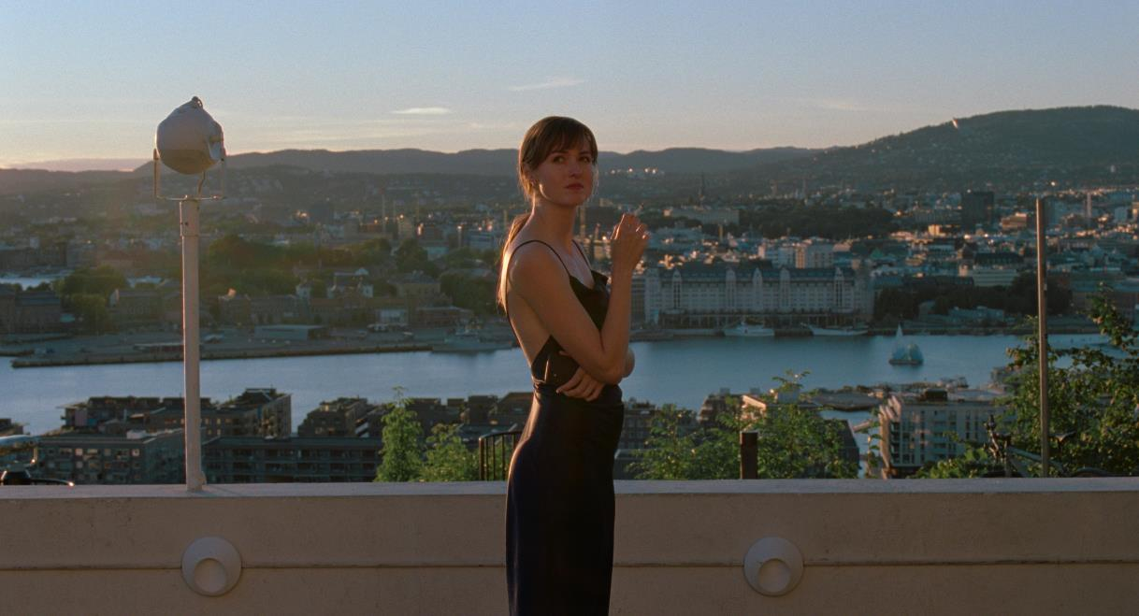

o joachimu trierovi

Joachim Trier (nar. 1974) je mezinárodně uznávaný režisér a scenárista. Jeho kritiky oceňované a odměňované filmy Repríza (2006), Oslo, 31. srpna (2011), Hlasitější než bomby (2015) a Thelma (2017), k nimž všem napsal scénář spolu s Eskilem Vogtem, se promítaly a získaly ceny na mezinárodních festivalech jako třeba v Cannes, na Sundance, v Torontu, Karlových Varech, Göteborgu, Miláně a Istanbulu.

Jeho debut Repríza získal v roce 2007 cenu Amanda (norská obdoba Oscara) za nejlepší norský film, režii a scénář. Film byl uveden v USA společností Miramax a byl norským kandidátem na Oscara v kategorii nejlepší zahraniční film roku 2006. Film Oslo, 31. srpna byl v roce 2011 vybrán do sekce Un Certain Regard na festivalu v Cannes a nominován na Césara za nejlepší zahraniční film roku 2013 poté, co ve francouzských kinech dosáhl téměř dvou set tisícové návštěvnosti. Snímek Hlasitější než bomby byl jeho anglicky mluveným debutem a zároveň jeho prvním filmem v hlavní soutěži na festivalu v Cannes. Získal také Cenu Severské rady za nejlepší film. Thelma posbírala několik mezinárodně uznávaných cen a byla nominována na Filmovou cenu Severské rady. V roce 2018 natočil společně se svým bratrem Emilem Trierem dokumentární film Den andre Munch. Film měl mezinárodní premiéru v Lincolnově centru v New Yorku. Nejhorší člověk na světě je jeho pátým celovečerním filmem.
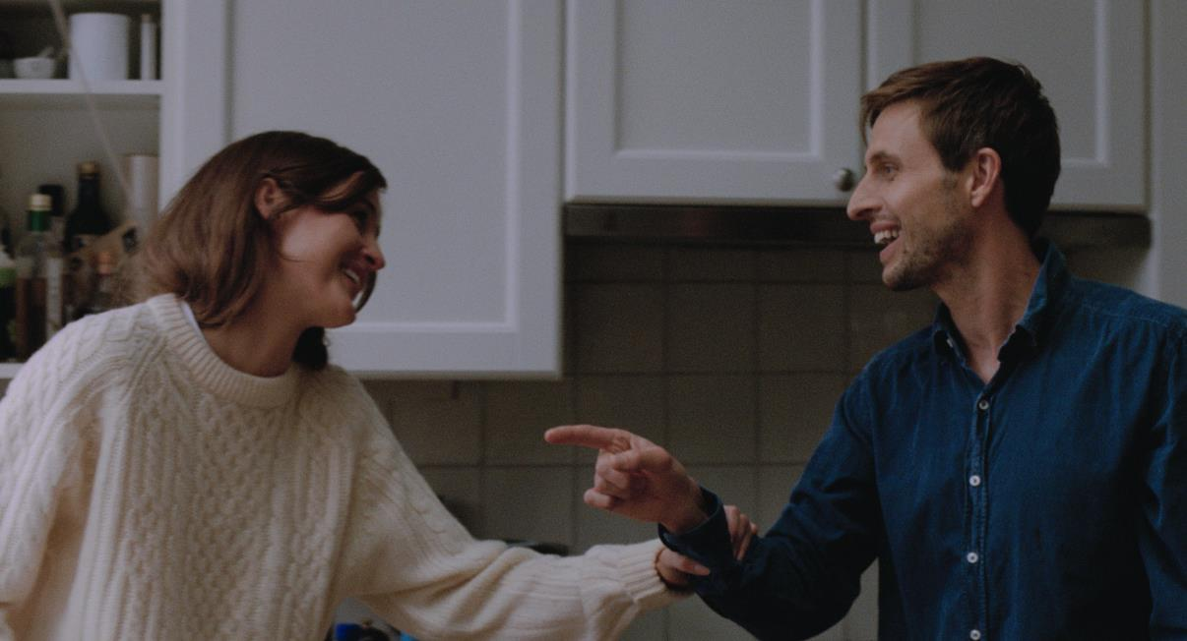

ZE ZAHRANIČNÍCH OHLASŮ

„Romantické drama pro lidi, kteří nenávidí romantická dramata.“ – Toronto Star

„Film je ukázkovým příkladem toho, jak lze vrátit zábavu, hloubku, a dokonce i trochu sexu do zaběhnutého terénu romantické komedie.“ – Slant Magazine

„Film se zaměřuje pouze na několik zamotaných, formativních let, ale ukazuje toho tolik.“ – Daily Telegraph

